Ve Slatiňanech 25.2.2020

Vážený pane faráři.

Chtěli bychom Vám představit audioknihovnu Duchovní poslouchání, která vznikla v prostředí ŘK farnosti ve Slatiňanech a prostřednictvím které bychom rádi přispěli k šíření myšlenek moudrých lidí.

Jsme přesvědčeni, že co člověk čte či poslouchá je zrovna tak důležité pro duševní zdraví, jako je pro zdraví těla důležité, co člověk jí, dýchá a jak hodně se hýbe. A kolik pozornosti se dnes věnuje zdraví těla! Obáváme se, že jak máme na čtení „stále méně času“ (resp. máme více zajímavějších nabídek), přichází tím společnost o moudrost, která v knihách je, kterou nelze tak snadno předat filmy, zprávami, obrázkovými časopisy ani sociálními sítěmi.
Kromě čtení se nabízí možnost uchovat a předávat onu moudrost také prostřednictvím mluveného slova. Podobně uvažuje mediální analytička Alexandra Alvarová, podle které současný úpadek respektu k elitám a tím narůstající vliv populistů ve společnosti je usnadněn tím, že méně přemýšlíme nad čtením a poslechem, a více se necháváme manipulovat obrazem. K obrazu jsme totiž méně kritičtí a snáze přijmeme lež a manipulaci (minuta 29 odkazované přednášky).
Vycházíme z přesvědčení, že svět i lidská osobnost jsou složité a obrazem lze jen obtížně předat složité nuance různých aktuálních problémů (smysl utrpení, milosrdenství, mezináboženský dialog, migrace, globalizace světa a médií, sociální sítě...). A navíc většina médií – internetových, televizních i periodik – slouží účelu, který je často dosti vzdálen společnému dobru a všeobecné lásce ke všem lidem, což nás již 3500 trpělivě učí Bůh, a k čemuž i nás – křesťany – neustále povolává.
Proto jsme před lety spustili Farní virtuální knihovnu, ve které sdílíme kromě „rozumných“ knih také odkazy na nahrávky knih, povídek, vzdělávacích pořadů, přednášek a hudby (legálně) dostupné na internetu.
Zároveň jsme připravili přehrávače a média, díky kterým je některé nahrávky možno poslouchat i bez internetu, abychom umožnili poslech co nejvíce skupinám posluchačů. Přehrávače mají různě náročné ovládání a různou kapacitu. Obsah jsme schopni do určité míry i modifikovat. Co se týče obsahu, nechceme nabízet veškeré dílo určitých autorů, ale spíš od každého něco, pokud možno typického. Ukázat co nejvíc různých pohledů těm, kteří je ještě neznají, aby věděli, koho mají hledat, pokud je osloví. V případě zájmu můžeme předat postupy, jak si vyrobit audioknihovnu s vlastním obsahem.
Vyzkoušené přehrávače uvádíme v následující tabulce. Nejedná se o výdělečnou činnost. Ač jsme z vlastních zdrojů schopni výrobu určitého množství audioknihoven hradit zcela, myslíme, že není dobré rozdávat je zadarmo, protože co nic nestojí, za nic nestojí. V tabulce jsou tedy výdaje spojené nákupem dílů, výrobou, poštovným a odvody státu (ca. 15%).
Pak je zde dotovaná cena, kterou doplatíme ze svého a z příspěvků lidí, kteří už projekt znají a vidí smysl v jeho šíření, protože chápeme, že může být pro někoho překážkou kupovat zajíce v pytli, tedy aby nemusel hned věnovat několik set na věc, kterou si nemůže snadno vyzkoušet.
Abychom předešli diskusím s FÚ, vystavíme na dodanou techniku daňový doklad (proto těch 15%) od nějaké fyzické či právnické osoby, která se tomu podvolí.
Dále Vám můžeme zdarma připravit audioknihovnu (nahrát obsah a vytvořit seznam) na vámi dodaný hardware (SD kartu či USB flash disk). Pokud to nebude médium s logem radia Proglas, byli bychom rádi, kdyby se za každé médium přispěli aspoň 100Kč na rádio Proglas, jehož produkce je v obsahu zastoupena nejvíce.
Ohledně obsahu máme připravené tyto verze pro různé cílové skupiny:
- Nahrávky Duchovní poslouchání – jak se světskou tak s duchovní (hlavně křesťanskou) tématikou – např. nahrávky vzdělávacích pořadů z audioarchivu Proglasu, přednášky, beletrie, chvály. V příloze posíláme ukázku seznamu pro malé médium – ukázkový seznam je zde v PDF .
- Nahrávky Svět není černobílý jako výše, avšak bez vysloveně křesťanských témat a nahrávek, aby bylo možno je nabízet i nekřesťanům.
- Nahrávky dětské – hlavně Kája Mařík a Piškotky – např. jako sponzorský dar pro školy, školky a různé akce pro děti.
Přehled médií
médium | obsah | cena dílů a pošty | s dotací* | pozn.
USB disk  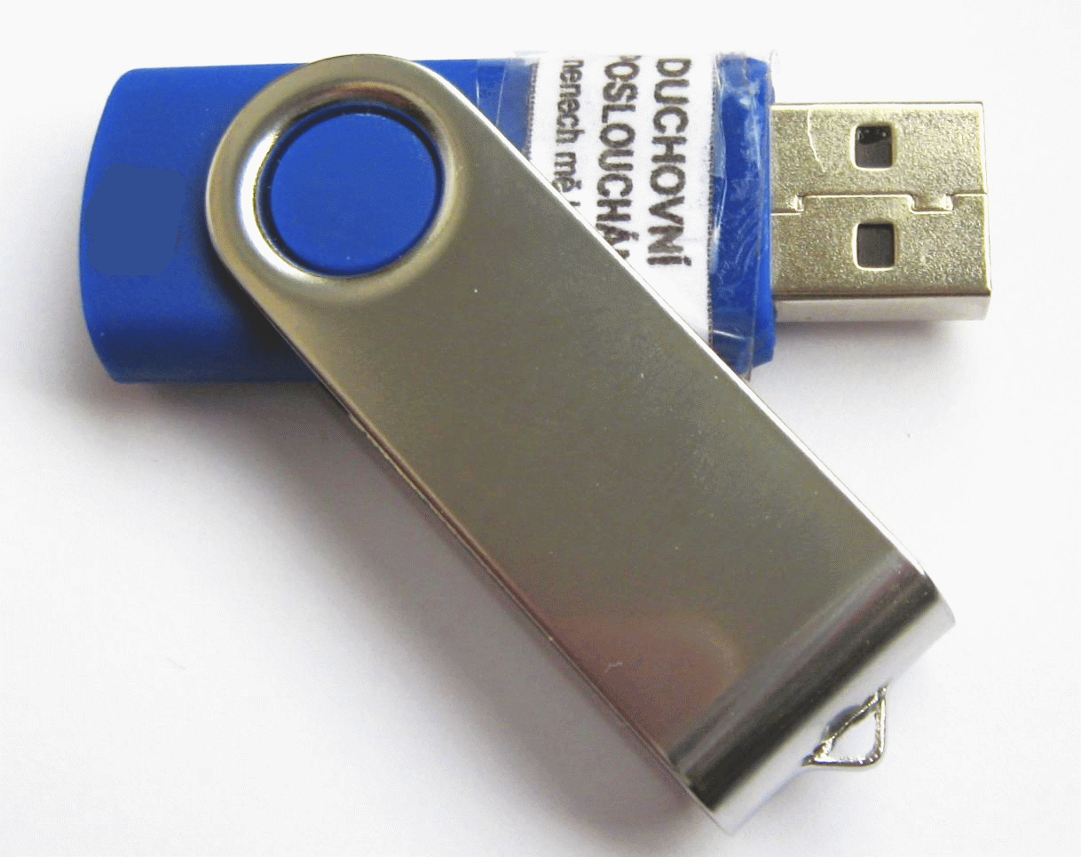 | Pro poslech na počítači a USB přehrávači.  Obsahuje desítky přednášek a audioknih na různá témata. Většinou obsahují textové soubory se stručným obsahem dílů, itinerářem a další doprovodné materiály. Obsahuje kolem 2000 dílů (16GB), případně přes 3000 dílů (32GB).  SD kartu lze použít do mobilů. Redukce na velkou kartu je k dispozici. | 400 | 400 | (Bez nahrávek, které máme po dohodě s majiteli práv povoleny pouze do přehrávačů.)  V uvedené ceně je příspěvek na Proglas ve výši ca. 100Kč za kus.
Malá SD karta (TF)  pro mobil nebo tablet.  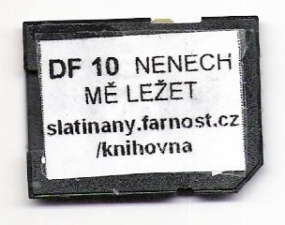 |  |  | 400
Malý audioválec  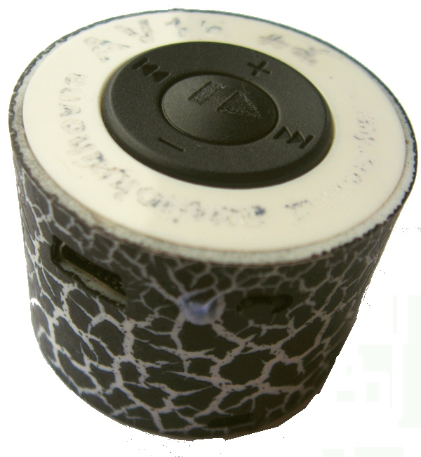 | Levný přehrávač bez displeje s jednoduchým ovládáním.  Včetně karty s kolem 150 díly (256/512MB).  Na jedno nabití vydrží hrát podle hlasitosti a kapacity baterie 1 – 4 hodiny. | 150 | 50 | Ovládání umožňuje posun o nahrávku dopředu a dozadu, změnu hlasitosti, po vypnutí pokračuje od začátku posledního přehrávaného dílu.  Nabíjecí kabel do USB součástí.
Prodloužený audioválec  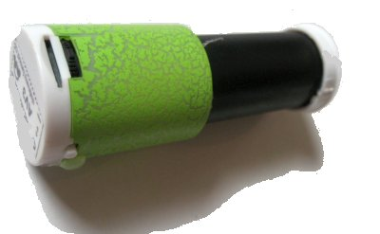 | Jako výše, akorát na jedno nabití vydrží hrát jeden až dva dny | 200 | 80
Naslouchadlo  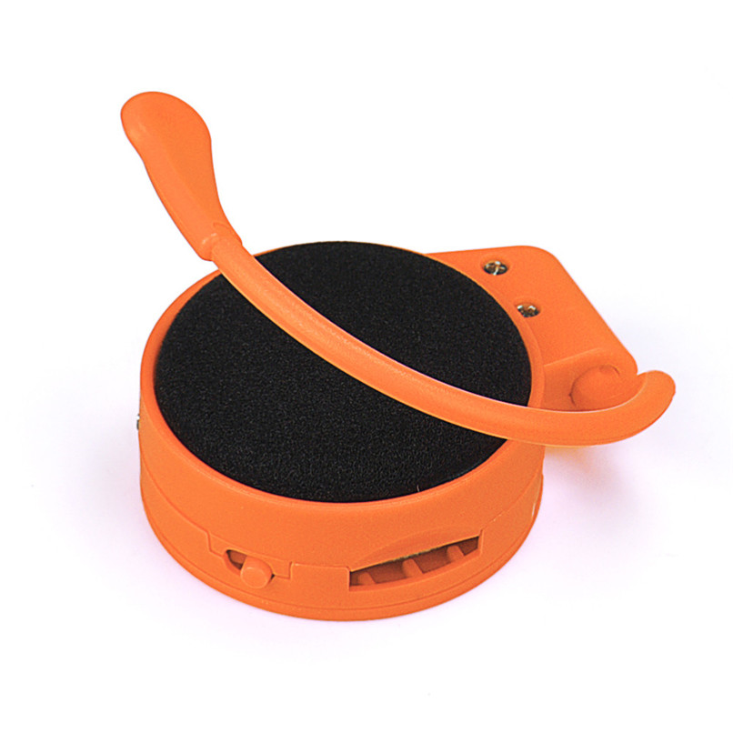 | Levný přehrávač na ucho, bez displeje.  Včetně karty s kolem 150 díly (256/512MB).  Na jedno nabití vydrží hrát podle hlasitosti 2 – 4 hodin. | 150 | 50

MP3 sluchátka s displejem  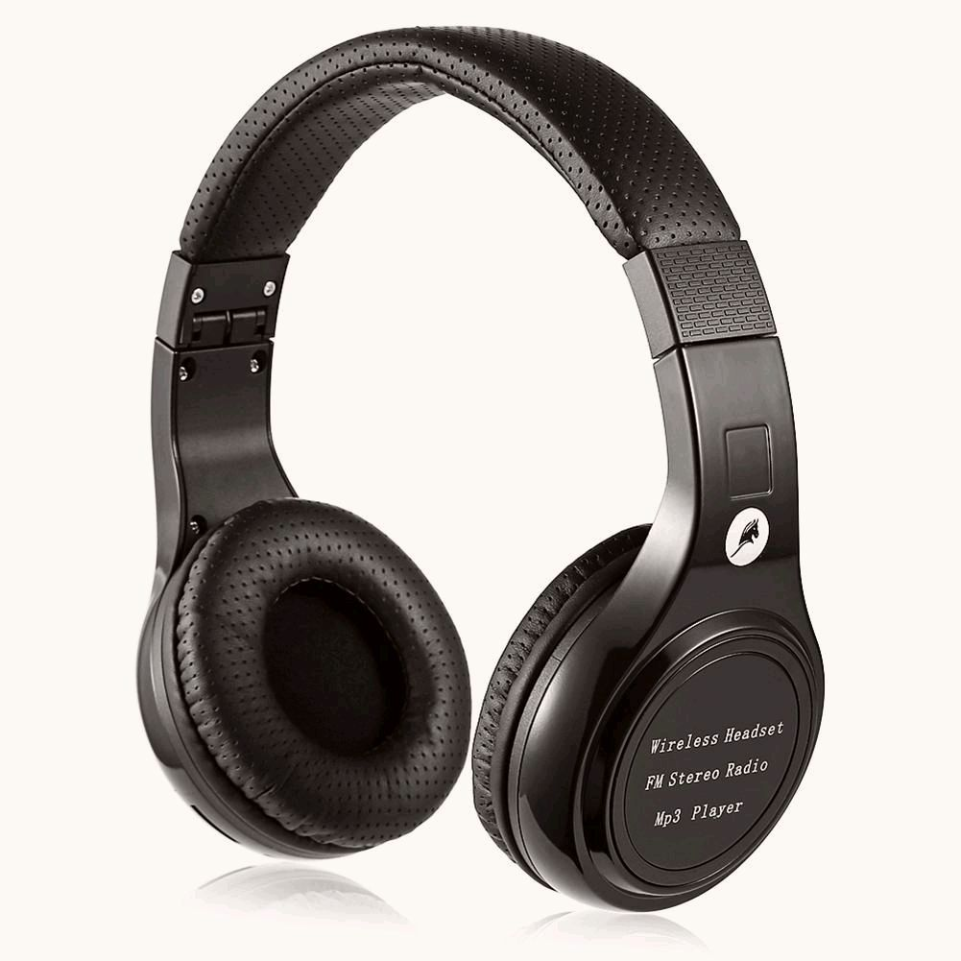 | Sluchátka s displejem.  S originální baterií vydrží hrát na jedno nabití podle hlasitosti 1-4 hodiny. Včetně karty s ca. 2000 díly (16GB).  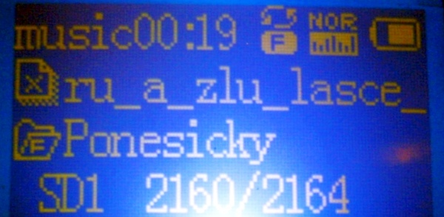 | 550 |  | Zvenku mají 4 tlačítka, kterými se ovládá hlasitost a přehrávání. Po zapnutí pokračuje poslední přehrávanou nahrávkou. Displej zobrazuje číslo a název nahrávky a adresář. Bluetooth. Nabíjecí kabel do USB součástí.  Po zapnutí pokračuje od začátku posledně hraného dílu.  Mechanická kvalita nic moc, vyžaduje šetrné zacházení, časté skládání nedoporučuji.
MP3 sluchátka s větší baterií | Sluchátka s displejem a větší baterií. Na jedno nabití hraje podle hlasitosti 6-12 hodin.  Včetně karty s ca. 2000 díly (16GB). | 650
MP3 přehrávač s displejem  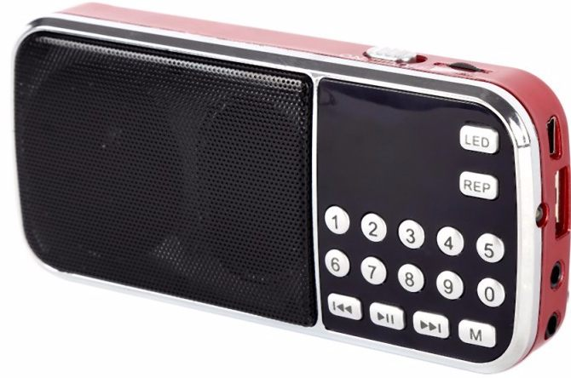 | Na baterii, na jedno nabití hraje podle hlasitosti a 3-12 hodin pro SD kartu.  Displej ukazuje číslo dílu. Požadované číslo dílu se zadává přes klávesnici. Naše seznamy obsahují čísla dílů pro všechny nahrávky.  Včetně karty s ca. 2000 díly (16GB). | 600 |  | Obsahuje i radiopřijímač a výstup na sluchátka i linkový vstup a baterku a nabíjecí kabel z USB.  Čte SD karty i USB disky.  Po zapnutí pokračuje v místě, kde přehrávání skončilo při vypnutí.
mp3 radio-vysílač do auta  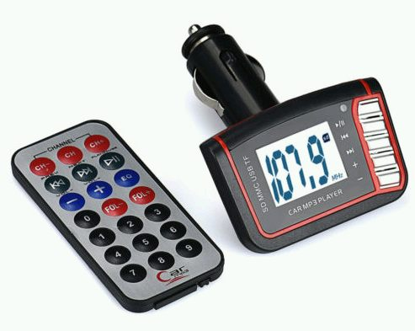 | Pro poslech USB disků a TF karet na radiopřijímači VKV napájený z autokonektoru.  Chcete-li poslouchat v autě a nemáte v něm přehrávač USB disků  Včetně karty s ca. 2000 díly (16GB). | 250 | 350 | Tento přístroj vysílá radiové vlny v pásmu VKV, takže si ho prostě naladíte na skoro každém rozhlasovém přijímači. Odpovídá požadavkům ČTÚ.
podomácku vyrobený MP3 přehrávač s displejem  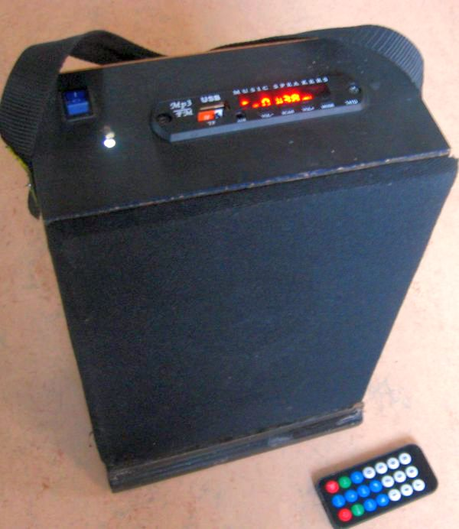 | Různé typy, většinou do zásuvky, vyrobené ze starých radiopřijímačů či reprobeden.  Displej ukazuje číslo dílu. Požadované číslo dílu se zadává ovladačem. Naše seznamy obsahují čísla dílů pro všechny nahrávky.  Včetně karty s ca. 2000 díly (16GB). | 400-800 |  | Obsahuje i radiopřijímač a externí vstup (např. pro mobil).  Čte SD karty i USB disky.  Po zapnutí pokračuje posledně přehrávaným dílem. Některé typy si pamatují i místo, kde se skončilo v rámci dílu, a od něj pak pokračují.
jednoduchý podomácku vyrobený MP3 přehrávač  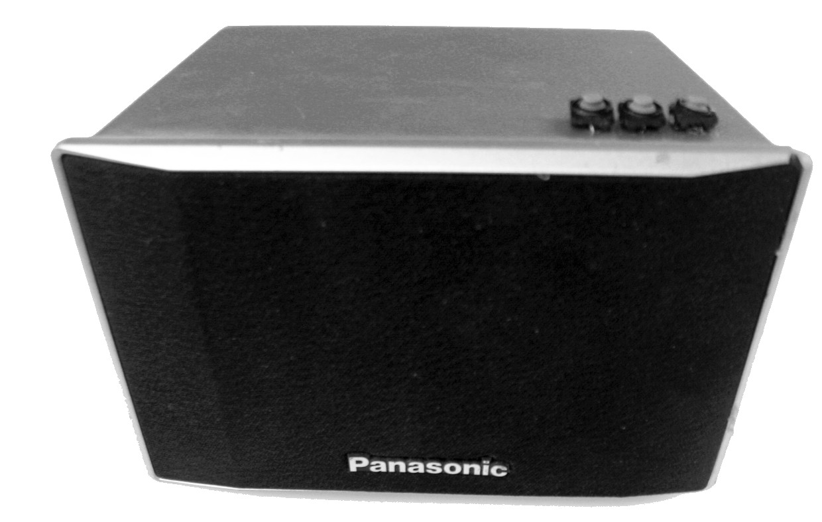 | Různé typy, většinou do zásuvky, vyrobené ze starých radiopřijímačů či reprobeden.  Bez displeje s minimem ovládacích prvků, vhodný pro seniory.  Včetně karty s kolem 150 díly (256/512MB). | 200-600 |  | Po zapnutí pokračuje od začátku dílu, kde přehrávání posledně skončilo.
Obrázky jsou ilustrativní, některé modely mohou vypadat odlišně. Dotace je dostupná do vyčerpání dotačního účtu. Stav účtu a další informace k audioknihovně jsou na odkazu v dolní části stránky tohoto projektu: http://slatinany.farnost.cz/duchovni-poslouchani
Vzhledem k ceně, původu dílů (Čína) a také používání SD karet (které jsou z principu nespolehlivé) či kusové výrobě se mohou časem vyskytnout technické problémy. V případě problému nám přístroj pošlete a my ho buď opravený pošleme zpět anebo vám vrátíme jeho cenu bez poštovného.
Něco jsme schopni dodat obratem, něco se bude muset vyrobit, na něco budeme muset podle požadavku nakoupit díly, takže prosíme o trpělivost, dodání může trvat i 2 měsíce.

S pozdravem
Robert Koblížek a Zdena Řehořová, Slatiňany
tel. 466440042, email: slatinany.farnost@seznam.cz

